Министерство науки и высшего образования Российской Федерации
Федеральное государственное бюджетное образовательное учреждение
высшего образования
«Вятский государственный университет»
Колледж ВятГУ

ОТЧЕТ
ПО ДОМАШНЕЙ КОНТРОЛЬНОЙ РАБОТЕ №1
«Вычисления значения функции»
ПО ДИСЦИПЛИНЕ «Основы алгоритмизации и программирования»

Выполнил: студент учебной группы
ИСПк-202-52-00
Малиновская Полина Юрьевна

Преподаватель:
Сергеева Елизавета Григорьевна

Киров
2026

- Цель работы: изучить базовую структуру организации программы и основные конструкции языка программирования Pascal
- 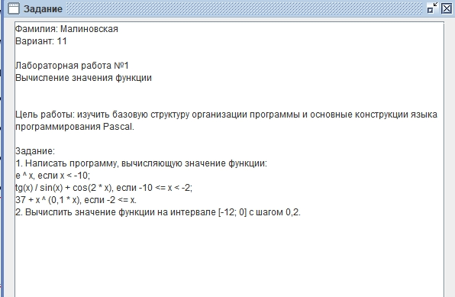
- Описание алгоритма и ответы на вопросы: программа запрашивает от пользователя значение функции х. Пользователь вводит число и в зависимости от введенного х программа начинает вычислять его значение. Если введенное значение х < -10, то х становится на место степени числа е. Если -10 <= x <= -2, то значение высчитывается по формуле tg(x)/sin(x) + cos (2 * x). Если же х >= -2, то вычисляем по формуле 37 + х^ (0,1 * х). В конце программа выводит полученное значение, выведенное с помощью формул.
- Что такое алгоритм? – последовательность шагов, через которые, путем преобразования данных в ответ, решаются различные задачи
- Перечислите виды алгоритмов – линейный, условный, циклический
- Дайте определение условному алгоритму – алгоритм, в котором в зависимости от выполнения какого-либо условия зависит выполнение определенных действий кода
- Виды условных алгоритмов. Какие использовали для решения задачи – полное и неполное ветвление и множественный выбор. В программе используется множественное ветвление:
  - if x < -10 then
  - else if (x >= -10) and (x < -2) then
  - if Abs (Cos(x)) < 1e-9 then
- Дайте определение циклическому алгоритму – алгоритм, в котором некоторые действия повторяются многократно
- Виды циклических алгоритмов. Какие использовали для решения задачи – с предусловием, с постусловием и с параметром. В программе использовался: цикл с предусловием
- Схемы алгоритмов с комментариями
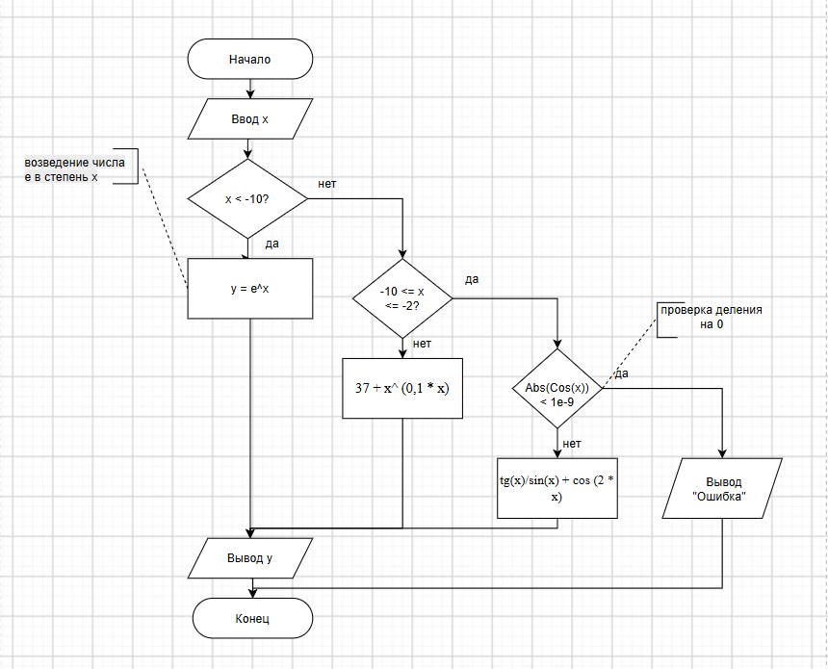
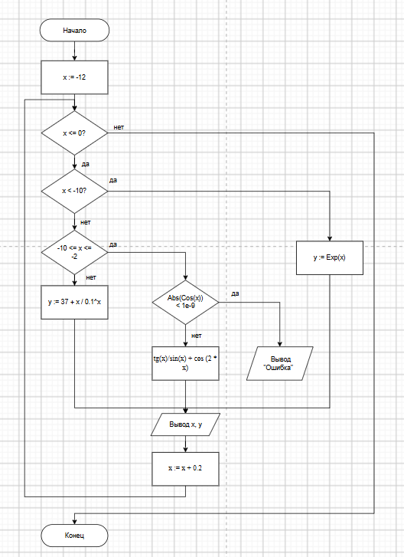
- Код программы:
program Task1;
var
x, y: real;
begin
writeln('Введите значение x:');
readln(x);
if x < -10 then
begin
y := Exp(x);
end
else if (x >= -10) and (x < -2) then
begin
if Abs(Cos(x)) < 1e-9 then
begin
writeln('Ошибка: деление на ноль');
readln;
Halt;
end;
y := (Sin(x) / Cos(x)) / Sin(x) + Cos(Power(2, x));
end
else
begin
y := 37 + x / Power(0.1, x);
end;
writeln('y = ', y:0:12);
readln;
end.

program Task1_2;
var x, y: real;
begin
writeln('Вычисление значений функций в интервале [-12; 0] с шагом 0.2');
writeln('----------------------------------------------------');
writeln(' x | y ');
writeln('----------------------------------------------------');
x := -12;
while x <= 0.0001 do
begin
if x < -10 then
begin
y := Exp(x);
end
else if (x >= -10) and (x < -2) then
begin
if Abs(Cos(x)) < 1e-9 then
begin
writeln(x:8:2, ' | Ошибка: деление на ноль');
x := x + 0.2;
continue;
end;
y := (Sin(x) / Cos(x)) / Sin(x) + Cos(Power(2, x));
end
else
begin
y := 37 + x / Power(0.1, x);
end;
writeln(x:8:2, ' | ', y:8:4);
x := x + 0.2;
end;
readln;
end.

import math
x = float(input("Введите значение x: "))
if x < -10:
y = math.exp(x)
elif -10 <= x < -2:
if abs(math.cos(x)) < 1e-9:
print("Ошибка: деление на ноль")
else:
y = math.tan(x) / math.sin(x) + math.cos(2 ** x)
print(f"y = {y:.12f}")
else:
y = 37 + x / (0.1 ** x)
print(f"y = {y:.12f}")

import math
x = -12.0
step = 0.2
end = 0.0
print(" x | y")
print("-" * 30)
while x <= end + 1e-9:
float
if x < -10:
y = math.exp(x)
print(f"{x:8.2f} | {y:.12f}")
elif -10 <= x < -2:
if abs(math.cos(x)) < 1e-9:
print(f"{x:8.2f} | Ошибка: деление на ноль")
else:
y = math.tan(x) / math.sin(x) + math.cos(2 ** x)
print(f"{x:8.2f} | {y:.12f}")
else:
y = 37 + x / (0.1 ** x)
print(f"{x:8.2f} | {y:.12f}")
x += step

- Результат выполнения программы
- При х = -20:
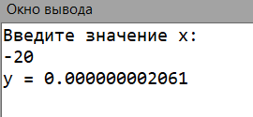
- При х = -8
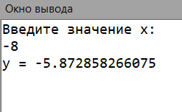
- При х = 0
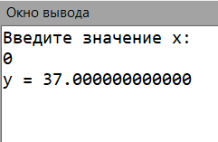
- 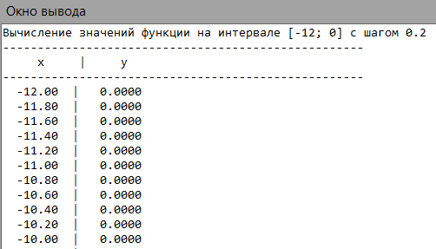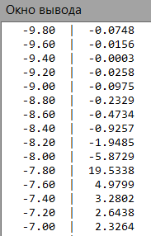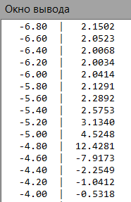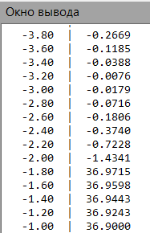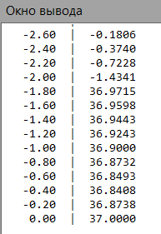
- Вывод: Цель этой работы достигнута. Программа корректно вычисляет значения функции на заданном интервале, обрабатывает особые случаи (деление на ноль) и выводит результаты в таблице

